국내전 우승작에 역대 최고 상금 수여…
제임스 다이슨 어워드 2022 공모 시작

- 국내에서 7회째 맞이한 ‘제임스 다이슨 어워드 2022’…올해 국내전 우승작 상금, 이전 액수의 2배 이상인 5,000파운드 규모
- 최종 선발된 국제전 및 지속가능성 부문 우승작에 상금 각 30,000파운드 수여 예정
- 3월 16일부터 7월 7일 오후 3시 59분까지 제임스 다이슨 어워드 공식 홈페이지 통해 지원 가능

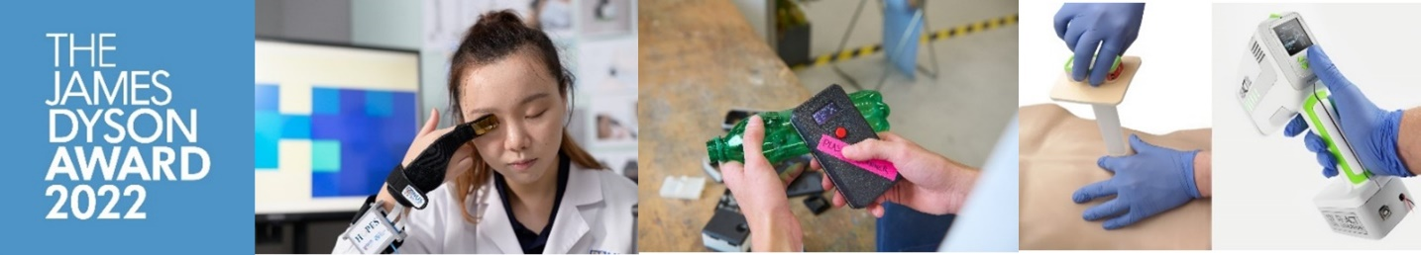

[서울, 2022-03-16] 글로벌 기술 기업 다이슨에서 국제 엔지니어링 및 디자인 공모전 ‘제임스 다이슨 어워드 2022(James Dyson Award 2022)’의 국내 참가자를 오는 7월 7일(목) 오후 3시 59분까지 모집한다고 16일 밝혔다. 국내에서는 2016년 이후 7회째 맞이한 제임스 다이슨 어워드는, 올해 젊은 인재들의 창업 정신을 지원하고자 역대 최고 규모의 상금을 제공한다. 올해 9월 발표되는 제임스 다이슨 어워드 국내전 우승작은 이전의 2배 이상 액수인 5,000파운드(한화 약810만원) 상당의 상금을 수여받게 된다. 현재까지 제임스 다이슨 어워드는 285개 이상의 우승작에 상금을 전달한 바 있다.

2005년 시작된 제임스 다이슨 어워드는 엔지니어링 및 디자인을 공부하는 전 세계 젊은 인재들이 일상의 문제를 해결할 수 있는 창의적인 아이디어를 국제 무대에 선보일 수 있는 기회를 제공하고자 제임스 다이슨 재단(James Dyson Foundation)이 마련한 국제 공모전이다. 지난해에는 플라스틱을 유형별로 식별할 수 있는 분류 장치, 자동으로 상처 부위의 지혈을 돕는 기기와 통증 없이 저렴한 비용으로 집에서 안압 테스트를 할 수 있도록 도와주는 웨어러블 생체 의료 기기가 각각 지속가능성 부문, 의료 부문 그리고 국제전 우승작으로 선정된 바 있다. 해당 작품들은 다이슨의 창립자이자 수석 엔지니어인 제임스 다이슨의 심사 과정을 거쳐 선정된 것으로, 수상에 따라 상당 수준의 상금과 대중적 관심을 받게 되어 아이디어를 상용화할 수 있는 기반을 마련했다.

제임스 다이슨은 “제임스 다이슨 어워드는 젊은 발명가들이 세상에 질문을 던지고 도전하면서 일상 속 문제를 해결하는 창의적인 아이디어를 선보이는 기회를 마련한다는 점에서 특별한 의미를 갖는다. 젊은 인재들은 세상을 바꾸길 원하며 이를 적극적으로 지원해 주어야 한다고 생각한다. 미래는 그들의 것이고, 제임스 다이슨 어워드는 이들에게 자신감을 불어넣고 혁신적인 아이디어를 확장할 수 있는 기회가 될 것이다. 지난 제임스 다이슨 어워드 국제전 우승자들의 70%는 아이디어를 상용화하는데 성공했다. 올해도 세상에 도전장을 내밀 젊은 인재들이 어떤 창의적인 아이디어를 선보일지 기대된다”라고 전했다.

제임스 다이슨 어워드 우승자 혜택은?
- 상금: 올해 국내전 우승작에는 5,000파운드(한화 약 810만원), 최종 선발된 국제전 및 지속가능성 부문 우승작에는 각 30,000파운드(한화 약 4,870만원)의 상금 제공된다.
- 미디어 노출: 제임스 다이슨 어워드 우승자들은 언론, 대중, 유관 산업 분야의 전문가들로부터 많은 관심을 받아왔으며, 이를 통해 초기 제품 개발과 네트워크 형성에 도움을 받을 수 있다.
- 과거 수상자들의 지원: 올해부터 아이디어 상용화를 위해 역대 우승자 간 네트워크 프로그램이 새롭게 추가되었다. 지난 우승자들이 경험을 공유하고 서로 간 멘토링을 할 수 있는 다양한 이벤트와 네트워킹 기회를 마련할 계획이다.

지난 2년간, 기록적으로 많은 수의 작품이 출품되었다. 미래에 엔지니어와 과학자들이 수행할 역할의 중요성을 고려해, 지난해 처음으로 국제전 라운드에서 총 3개 부문의 우승작을 선정했고 각 30,000파운드(한화 약 4,870만원)의 상금이 수여된 바 있다.

국내전 라운드에서 다이슨 엔지니어를 포함해 각 국가별로 별도 구성한 심사위원단에 의해 우승작(1팀) 혹은 입상작(2팀)으로 선정되면, 자동으로 국제전 라운드에 진출하게 된다. 또한, 오는 9월 국내전 라운드 결과 발표 이후, 시상식과 다양한 프로그램으로 구성된 특별한 행사가 개최될 예정이다.

국제전 라운드에 진출하면 순차적으로 국제전 우승 후보작, 국제전 우승작 심사 단계를 거치며, 마지막 단계의 경우 제임스 다이슨이 직접 심사 및 선정한다.

어떤 출품작이 주목을 받을까?
제임스 다이슨 어워드에서 주목하는 좋은 출품작은 간단하지만 일상 속 문제를 명쾌하면서도 창의적으로 해결할 수 있는 솔루션을 제공하는 작품이다. 지난해에는 홍익대학교 산업디자인 박사과정에 재학 중인 신용환 학생이 출품한 안전한 공유 모빌리티 살균 손잡이인 ‘무한한 원(Infinite Circle)’이 제임스 다이슨 어워드 2021 국내전 우승작으로 선정된 바 있다. 제임스 다이슨 어워드 2021 심사위원 연세대학교 생활디자인학과 백준상 교수는 “전동 킥보드 사용자들의 잠재적인 불편과 불안을 기술적으로 해결한 디자인으로, 코로나19 이후 위생과 청결 문제에 민감한 만큼 매우 유용할 것으로 보인다”고 심사평을 전했다. 신용환 학생은 “제임스 다이슨 어워드는 수상 여부와 상관없이 머릿속에만 존재하던 아이디어를 실현해 볼 수 있는 좋은 기회”라며 “제임스 다이슨 어워드를 하나의 데드라인으로 정하고, 창업을 꿈꾸는 젊은 인재들이 도전하는 놀이터가 되었으면 좋겠다”고 전했다.

상용화 기회 확대
제임스 다이슨 어워드는 젊은 발명가들이 미디어와 대중적 관심을 통해 아이디어의 완성도를 높이고 상용화하는데 필요한 투자와 기회를 제공한다는 점에서 의미가 있다. 2014년 국제전 우승작인 ‘맘 인큐베이터(mOm Incubators, 저렴하고 가벼우면서도 신생아에게 필요한 안전한 환경을 제공하는 인큐베이터)’는 상용화에 필요한 모든 외부 테스트를 통과한 후, 현재 영국 NHS 트러스트 세 군데서 사용되고 있으며 20명 이상의 신생아에게 성공적으로 활용되었다. ‘맘 인큐베이터(mOm Incubators)’는 전 세계적으로 신생아 치료에 대한 접근성을 높이기 위한 계획을 수립 중에 있다. 또한, 2017년 제임스 다이슨 어워드 미국 국내전 입상작이었던 ‘솝펜(SoaPen, 펜 모양의 비누로 아이들이 위생적이면서도 재미있게 손을 닦을 수 있는 제품)’ 개발자는 포브스(Forbes) 선정 30세 미만의 영향력 있는 30인에 이름을 올렸다. ‘솝펜(SoaPen)’은 현재 미국 전역에 판매되고 있으며, 최근 신종 코로나바이러스 감염증 확산으로 손소독제 수요가 대폭 증가함에 따라 폭발적인 반응을 일으키고 있다. 마지막으로, 2011년 제임스 다이슨 어워드 싱가포르 국내전 입상작 ‘래빗 래이(Rabbit Ray, 병원 직원이 어린아이에게 의료 절차를 설명할 때 사용되는 커뮤니케이션 도구)’는 현재 23개국 44개 병원에서 사용되고 있으며, 개발자인 에스더 왕(Esther Wang)은 건강 및 교육 회사인 ‘조이팅글(Joytingle)’을 설립, 현재 ‘래빗 래이(Rabbit Ray)’는 백신 접종부터 화학적 요법에 이르기까지 다양한 범위의 의료 절차를 어린아이에게 보다 쉽고 효과적으로 설명하기 위한 목적으로 활용되고 있다.

제임스 다이슨 어워드에 대한 보다 자세한 내용은 공식 홈페이지와 인스타그램, 뉴스룸 사이트를 통해 확인할 수 있다.

###

- 제임스 다이슨 어워드 2022 소개: 영상 링크
- 참가 자격:
- 엔지니어링 혹은 디자인 분야 전공 대학(원)생 또는 최근 4년 이내 졸업자
- 팀을 구성하여 출품하는 경우, 팀장은 엔지니어링 혹은 디자인 전공자여야 하나 팀원은 비전공자여도 지원 가능

- 지원 및 심사 일정:
- 공모전 지원: 2022년 3월 16일(수) ~ 7월 7일(목) 오후 3시 59분(KST)
- 국내전 우승작 및 입상작 발표: 2022년 9월 7일(수)
- 국제전 우승 후보작 발표: 2022년 10월 12일(수)
- 국제전 최종 및 지속가능성 부문 우승작 발표: 2022년 11월 16일(수)

- 상금:
* 지원 조건에 부합하는 모든 참가자에게는 별도 참가 증서 제공 예정
- 국제전 우승작: 30,000 파운드(한화 약 4,870만원)
- 지속가능성 부문 우승작: 30,000 파운드(한화 약 4,870만원)
- 국제전 우승 후보작: 5,000 파운드(한화 약 810만원)
- 국내전 우승작: 5,000 파운드(한화 약 810만원)

- 참고 사항:
- 시제품 출품은 필수 사항이나, 제품의 작동 원리와 개발 방법에 대한 명확한 설명을 담은 이미지, 영상 등 다양한 자료를 활용한 스케치 혹은 도면으로 대체하여 제출 가능
- 시제품 출품을 원할 경우, 현장 심사 당일에 제출

- 2020-2021년 우승작:

2021 국제전 우승작  홉스(HOPES)  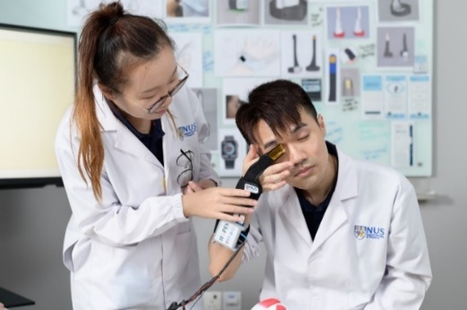 | 홉스는 집에서도 통증 없이 간편하게 안압을 진단할 수 있는 저렴한 웨어러블 생체 의료 기기로, 사용자는 손가락 끝의 정밀도로 눈의 동적 압력 정보를 감지하는 센서가 탑재된 장갑을 착용하고 이를 눈꺼풀 중앙에 대고 누르면 안압을 진단할 수 있다. 현재 시중에서 안압 측정을 위해 많이 사용되는 안압계로 GAT가 있는데, 이를 사용하려면 전문 교육을 받아야 하고 측정 결과가 부정확하며 사용 시 마취에 따른 통증과 불편함이 있다는 단점이 있으나, 홉스는 눈꺼풀 위를 눌러 안압을 진단하는 방식이기 때문에 각막에 손상을 줄 위험이 없고 표면이 매끄럽지 않은 각막에도 사용할 수 있다는 장점이 있다.
2021 지속가능성 부문 우승작  플라스틱 스캐너(Plastic Scanner)  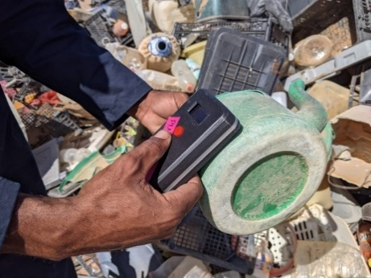 | 플라스틱 스캐너는 저렴한 가격으로 전 세계 75% 이상의 플라스틱을 유형별로 분류하고 재활용 가능 여부를 판단할 수 있도록 돕는 휴대용 장치로, 플라스틱을 가져다 대면 특정 자외선을 통해 구성 요소를 감지하도록 설계되었다. 플라스틱 스캐너는 크게 두 가지 측면에서 차별성을 가지고 있다. 먼저, 기술적 관점에서 보면 플라스틱 스캐너는 단가가 높은 혼합형 적외선 분광술이 아닌 이산 적외선을 사용하기 때문에 생산 비용을 대폭 절감했고 결과적으로 개발도상국에서도 사용할 수 있는 저렴한 비용의 장치로 개발되었다. 또한, 완전한 오프 소스 하드웨어 형태로 제공되어 다른 사람들도 쉽게 재활용 시스템을 구축할 수 있고 전 세계 재활용 업체들이 쉽게 접근할 수 있다.
2021 의료 부문 우승작  리액트(REACT)  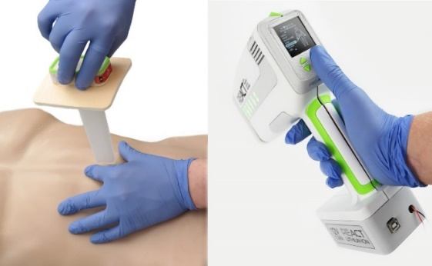 | 리액트는 실리콘으로 제작된 풍선 모양의 의료용 출혈 방지 기구로, 상처 부위에 삽입하면 출혈 방지 기구가 부위에 맞춰 자동으로 팽창해 과도한 출혈을 막아주도록 설계되었다. 일반적으로 환자의 출혈을 막기 위해 응급대원들이 현장에서 대처하는 방식은 거즈로 상처 부위를 타이트하게 조이는 것이다. 그러나 이 기법은 복부와 같이 상처 부위가 큰 경우에는 적합하지 않고, 복원 수술 과정에서 거즈를 제거하기가 매우 어려워 수술 과정이 복잡해질 수 있다는 단점이 있다. 그런 의미에서 리액트는 적용 방법이 단순하고 팽창 절차가 자동화되어 있어 응급 구조대원들이 사용할 수 있는 획기적인 제품이다. 리액트를 사용하면 출혈을 1분 내로 멈출 수 있어 연간 수백 명의 생명을 구할 수 있다.
2020 국제전 우승작  더블루박스(The Blue Box)  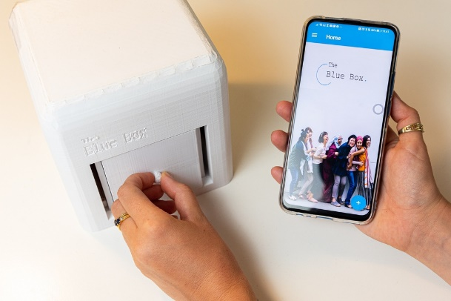 | 더블루박스는 소변 내 특정 대사물에 반응하는 AI 기반 알고리즘을 통해 유방암 초기 징후를 감지하는 가정용 진단기기로, 소변 샘플 분석 결과를 클라우드로 전송하고 양성반응을 보일 경우 의료인에게 연락하도록 설계됐다. 많은 여성들이 내원의 번거로움과 비용, 검사 시 통증 유발 문제 등으로 유방암 진단 검사를 하지 않아 결국 생존 확률 저하로 이어지는 문제를 해결하고자 발명하였으며 더블루박스를 통해 저비용의 비침습적인 방법으로, 통증 없는 유방암 진단이 가능하다.
2020지속가능성 부문 우승작  아우레우스 시스템 테크놀로지(AuREUS System Technology)  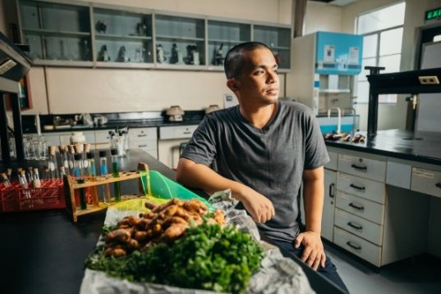 | 아우레우스 시스템 테크놀로지(이하 아우레우스)는 내구성이 강한 반투명의 재질로, 풍력 및 태양력 등 재생에너지가 특정한 환경 조건에서만 생산 가능하다는 한계점에서 착안해, 폐작물 업사이클링을 기반으로 재생에너지의 효과적인 생산이 가능하도록 만들었다. 아우레우스는 기존 구조물에 다양한 모양으로 부착 가능하며, 자외선을 흡수해 이를 가시광선으로 변환시켜 전기를 생산한다. 직사광선이 부족한 날에도 전기를 생산할 수 있어 기존 태양열 패널보다 더욱 많은 양의 재생에너지를 생산할 수 있다.

[자료 문의처]
홍보대행사 앨리슨파트너스
허정은 부장 / 010-8999-7431 / DysonKR@allisonpr.com
정윤서 과장 / 010-3220-0527 / DysonKR@allisonpr.com
김예경 대리 / 010-9078-5468 / DysonKR@allisonpr.com
손수민 사원 / 010-3139-2488 / DysonKR@allisonpr.com

